**Câu 1:** Động vật nguyên sinh có khả năng tiếp nhận và phản ứng với các kích thích

A. Cơ học.

B. Hóa học.

C. Ánh sáng.

D. Âm nhạc.

ANSWER: D

**Câu 2:** Nhóm động vật có số lượng các thể lớn nhất là:

A. Chim vẹt.



B. Cá voi.

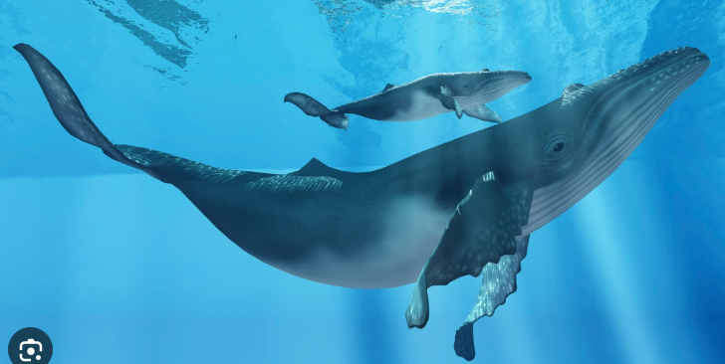

C. Hồng hạc.

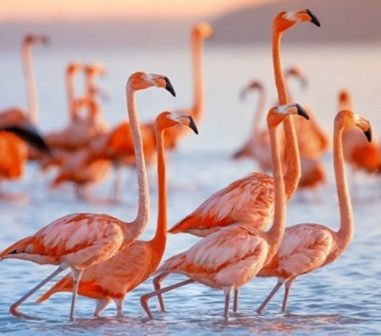

D. Rươi.

ANSWER: C

**Câu 3:** Nhóm động vật có số loài lớn nhất là:

A. Động vật nguyên sinh.

B. Động vật có xương sống.

C. Thần mềm.

D. Sâu bọ.

ANSWER: D

**Câu 4:** Thủy tức bắt mồi có hiệu quả nhờ:

A. Di chuyển nhanh nhẹn.

B. Phát hiện ra mồi nhanh.

C. Có tua miệng dài trang bị các tế bào gai độc.

D. Có miệng to và khoang ruột rộng.

ANSWER: C

**Câu 5:** Giun dẹp thường kí sinh ở

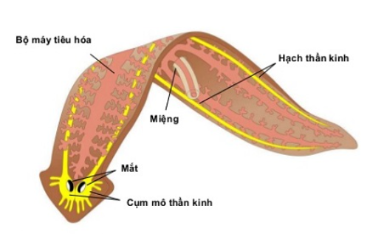

A. Trong máu.

B. Trong mật và gan.

C. Trong ruột .

D. Cả A, B và C.

ANSWER: D

**Câu 6:** Mực tự vệ bằng cách

A. Thu mình vào vỏ.

B. Phụt nước chạy trốn.

C. Chống trả.

D. Phun mực ra.

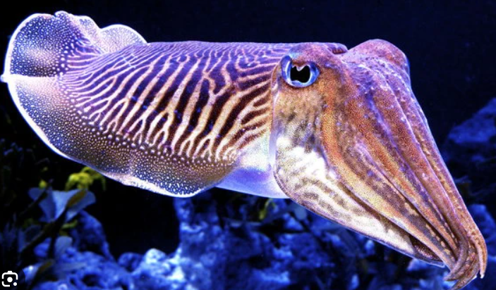

ANSWER: D

**Câu 7:** Sán lá gan di chuyển nhờ

A. Lông bơi.

B. Chân bên.

C. Chân giãn cơ thể.

D. Giác bám.

ANSWER: C

**Câu 8:** Lớp xà cừ của vỏ thân mềm có màu óng ánh cầu vồng

A. Do tác dụng của ánh sáng.

B. Do cấu trúc của lớp xà cừ.

C. Khúc xạ tia ánh sáng.

D. Cả A, B và C.

ANSWER: D

**Câu 9:** Thủy tức thuộc nhóm

A. Động vật phù phiêu.

B. Động vật sống bám.

C. Động vật ở đáy.

C. Động vật kí sinh.

ANSWER: B

**Câu 10:** Ấu trùng giun đũa xâm nhập vào cơ thể, theo máu đi qua

A. Ruột non.

B. Tim.

C. Phổi.

D. Cả A, B và C.

ANSWER: D

**Câu 11:** Trùng roi dùng điểm mắt để

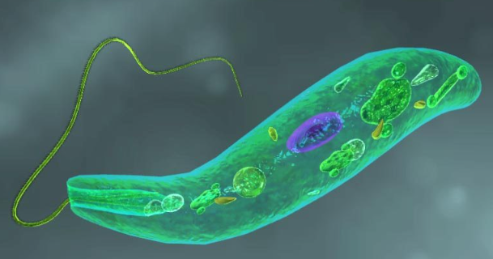

A. Tìm thức ăn.

B. Tránh kẻ thù.

C. Hướng về phía ánh sáng.

D. Tránh ánh.

ANSWER: C

**Câu 12:** Ấu trùng loài thân mềm có tập tính kí sinh ở cá là

A. Mực.

B. Trai sông.

C. Ốc bươu.

D. Bạch tuộc.

ANSWER: B

**Câu 13:** Giun đũa loại các chất thải qua

A. Huyệt.

B. Miệng.

C. Bề mặt da.

D. Hậu môn.

ANSWER: D

**Câu 14:** Ấu trùng sán lá gan có mắt và lông bơi ở giai đoạn

A. Ấu trùng lông.

B. Ấu trùng trong ốc.

C. Kén sán.

D. Ấu trùng đuôi.

ANSWER: A

**Câu 15:** Giun đất phân biệt nhờ

A. Cơ thể phân đốt.

B. Có khoang cơ thể chính thức.

C. Có chân bên.

D. Cả A, B và C.

ANSWER: D

**Câu 16:** Phủ ngoài cơ thể chân khớp là lớp

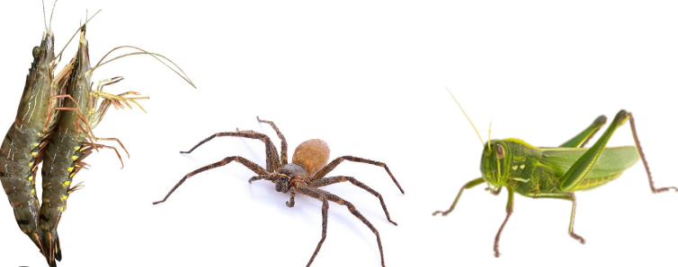

A. Da.

B. Vỏ đá vôi.

C. Cuticun.

D. Vỏ kitin.

ANSWER: D

**Câu 17:** Số đôi càng (kìm) bắt mồi ở cơ thể tôm sông là:

A. 2 đôi.

B. 3 đôi.

C. 1 đôi.

D. 4 đôi.

ANSWER: A

**Câu 18:** Các phần cơ thể của sâu bọ là

A. Đầu và ngực.

B. Đầu, ngực và bụng.

C. Đầu-ngực và bụng.

D. Đầu và bụng.

ANSWER: B

**Câu 19:** Các giai đoạn thuộc kiểu biến thái không hoàn toàn là :

A. Trứng - Ấu trùng – Trưởng thành.

B. Trứng – Trưởng thành.

C. Trứng - Ấu trùng.

D. Trứng - Ấu trùng – Nhộng – Trưởng thành.

ANSWER: A

**Câu 20:** Ô-xi ở sâu bọ được truyền từ hệ thống ống khí đến các tế bào cơ thể qua

A. Máu.

B. Tiếp xúc trực tiếp.

C. Dịch khoang cơ thể.

D. Cả A, B và C.

ANSWER: B

**Câu 21:** Thế giới động vật phong phú về số lượng loài khoảng

A. 1,5 triệu loài.

B. 1 triệu loài.

C. 2 triệu loài.

D. 2,5 triệu loài.

ANSWER: A

**Câu 22:** Ngành Ruột khoang có khoảng :

A. 5 nghìn loài.

B. 1 nghìn loài.

C. 20 nghìn loài.

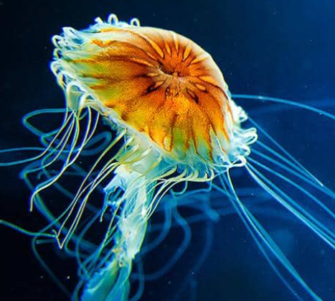

D. 10 nghìn loài.

ANSWER: D

**Câu 23:** Loài nào sau đây có tập tính sống thành xã hội?

A. Ve sầu, nhện.

B. Nhện, bọ cạp.

C. Tôm, nhện.

D. Kiến, ong mật.

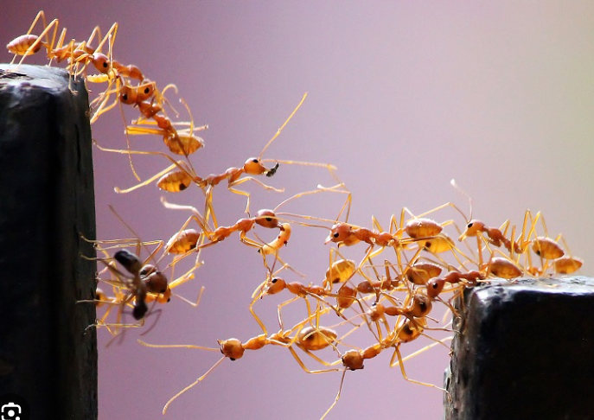

ANSWER: D

**Câu 24:** Giun đũa, giun kim, giun móc câu thuộc ngành giun gì ?

A. Giun dẹp.

B. Giun tròn.

C. Giun đốt.

D. Cả A, B và C.

ANSWER: B

**Câu 25:** Đặc điểm chung của ruột khoang là:

A. Cơ thể phân đốt, có thể xoang; ống tiêu hoá phân hoá; bắt đầu có hệ tuần hoàn.

B. Cơ thể hình trụ thuôn hai đầu, có khoang cơ thể chưa chính thức.

C. Cơ thể dẹp, đối xứng hai bên và phân biệt đầu, đuôi, lưng bụng.

D. Cơ thể đối xứng toả tròn, ruột dạng túi, cấu tạo thành cơ thể có hai lớp tế bào.....

ANSWER: D

**Câu 26:** Những động vật nào sau đây thuộc lớp sâu bọ:

A. Ve sầu, chuồn chuồn, muỗi.

B. Châu chấu, muỗi, cái ghẻ.

C. Nhện, châu chấu, ruồi.

D. Bọ ngựa, ve bò, ong.

ANSWER: A

**Câu 27:** Tuyến bài tiết của tôm sông nằm ở đâu?

A. Gốc đôi râu thứ 2.

B. Gốc đôi râu thứ 1.

C. Dạ dày.

D. Lá mang.

ANSWER: A

**Câu 28:** Đặc điểm cơ bản nhất để phân biệt ngành động vật có xương sống với các ngành động vật không xường sống là

A. Hình dáng đa dạng.

B. Có cột sống.

C. Kích thước cơ thể lớn.

D. Sống lâu.

ANSWER: B

**Câu 29:** Cá chép cái đẻ rất nhiều trứng

A. Để tạo nhiều cá con.

B. Vì thụ tinh ngoài.

C. Vì thường xuyên bị các cá lớn ăn mất trứng.

D. Vì các trúng thường bị hỏng.

ANSWER: B

**Câu 30:** Hệ tuần hoàn cá chép là hệ tuần hoàn

A. Hở với tim hai ngăn, hai vòng tuần hoàn.

B. Kín với tim ba ngăn, hai vòng tuần hoàn.

C. Kín với tim hai ngăn, một vòng toàn hoàn.

D. Hở với tim ba ngăn, một vòng tuần hoàn.

ANSWER: C

**Câu 1:** Nơi động vật ra đời đầu tiên là:

A. Vùng nhiệt đới châu Phi.

B. Biển và đại dương.

C. Ao, hồ, sông, ngòi.

D. Cả A, B, C.

ANSWER: B

**Câu 2:** Chỗ bắt đầu của chuỗi thần kinh bụng giun đất ở

A. Hạch não.

B. Vòng thần kinh hầu.

C. Hạch dưới hầu.

D. Hạch ở vùng đuôi.

ANSWER: B

**Câu 3:** Bộ phận tương tự “tim" của giun đất nằm ở

A. Mạch lưng.

B. Mạch vòng.

C. Mạch bụng.

D. Mạch vòng vùng hầu.

ANSWER: D

**Câu 4:** Những sâu bọ có "nhà ở" (biết làm tổ) là

A. Ong.

B. Tằm dâu.

C. Bướm cải.

D. Chuồn chuồn.

ANSWER: A

**Câu 5:** Vây lưng và vây hậu môn có vai trò

A. Giữ thăng bằng cho cá.

B. Giúp cá bơi hướng lên trên hoặc xuống dưới.

C. Giúp cá khi bơi không bị nghiêng ngả.

D. Làm cá tiến lên phái trước khi bơi.

ANSWER: C

**Câu 6:** Tên bộ phận ống tiêu hóa có ở trai sông là

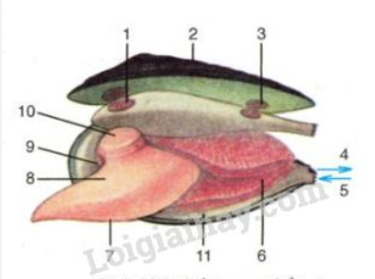

A. Miệng và tấm miệng.

B. Dạ dày, gan, ruột, hậu môn.

C. Hầu, thực quản.

D. Cả A, B và C.

ANSWER: D

**Câu 7:** Động vật nguyên sinh gây bệnh cho người là

A. Trùng biến hình.

B. Trùng roi.

C. Trùng giày.

D. Trùng bào tử.

ANSWER: D

**Câu 8:** Trùng biến hình có tên gọi như vậy là do

A. Di chuyển bằng chân giả.

B. Cơ thể cấu tạo đơn giản nhất.

C. Cơ thể trong suốt.

D. Không nhìn thấy chúng bằng mắt thường.

ANSWER: A

**Câu 9:** Dạng hệ thần kinh của châu chấu là:

A. Dạng lưới.

B. Tế bào rải rác.

C. Dạng chuỗi hạch.

D. Cả A, B và C.

ANSWER: C

**Câu 10:** Giun đốt có khoảng bao nhiêu loài ?

A. Trên 9 nghìn loài.

B. Dưới 9 nghìn loài.

C. Trên 10 nghìn loài.

D. Dưới 10 nghìn loài.

ANSWER: A

**Câu 11:** Sứa bơi lội trong nước nhờ

A. Tua miệng phát triển và cử động linh hoạt.

B. Dù có khả năng co bóp.



C. Cơ thể có tỉ trọng xấp xỉ nước.

D. Cơ thể hình dù, đối xứng tỏa tròn.

ANSWER: B

**Câu 12:** Giun đũa di chuyển nhờ

A. Cơ dọc.

B. Chun giãn cơ thể.

C. Cong và duỗi cơ thể.

D. Cả A, B và C.

ANSWER: D

**Câu 13:** Ở cơ thể thủy tức, tế bào thần kinh, tế bào gai, tế bào mô-bì cơ nằm ở

A. Lớp ngoài.

B. Lớp trong.

C. Tầng keo.

D. Cả A, B và C.

ANSWER: A

**Câu 14:** Các giai đoạn thuộc kiểu biến thái hoàn toàn là :

A. Trứng - Ấu trùng.

B. Trứng – Trưởng thành.

C. Trứng- Ấu trùng – Trưởng thành.

D. Trứng - Ấu trùng – Nhộng – Trưởng thành.

ANSWER: D

**Câu 15:** Các lớp cá gồm

A. Lớp cá sụn và lớp cá xương.

B. Lớp cá sụn và lớp cá chép.

C. Lớp cá xương và lớp cá chép.

D. Lớp cá sụn, lớp cá xương và lớp cá chép.

ANSWER: A

**Câu 16:** Số đôi chân bò ở cơ thể tôm sông là:

A. 3 đôi.

B. 5 đôi.

C. 4 đôi.

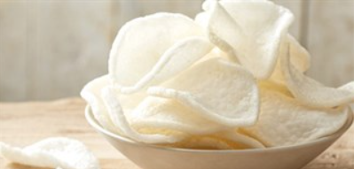

D. 6 đôi.

ANSWER: B

**Câu 17:** Thí nghiệm mổ giun đất ta tiến hành mổ:

A. Mặt bụng.

B. Bên hông.

C. Mặt lưng.

D. Lưng bụng đều được.

ANSWER: C

**Câu 18:** Lỗ hậu môn của giun đất nằm ở

A. Đầu.

B. Đốt đuôi.

C. Giữa cơ thể.

D. Đai sinh dục.

ANSWER: B

**Câu 19:** Vỏ cuticun và lớp cơ ở giun tròn đóng vai trò

A. Hấp thụ thức ăn.

B. Bộ xương ngoài.

C. Bài tiết sản phẩm.

D. Hô hấp, trao đổi chất.

ANSWER: B

**Câu 20:** Tim sâu bọ (đại diện là châu chấu) có cấu tạo :

A. Hình ống.

B. Hai ngăn.

C. Một ngăn.

D. Nhiều ngăn.

ANSWER: D

**Câu 21:** Sự trao đổi khí ở ốc sên ở

A. Phổi.

B. Bề mặt cơ thể.

C. Mang.

D. Cả A, B và C.

ANSWER: A

**Câu 22:** Tôm kiếm ăn vào lúc nào ?

A. Chập tối.

B. Ban đêm.

C. Sáng sớm.

D. Ban ngày.

ANSWER: A

**Câu 23:** Máu của nhện màu :

A. Đỏ.

B. Vàng.

C. Xanh.

D. Không màu sắc.

ANSWER: D

**Câu 24:** Cấu tạo ngoài của cá chép có các đặc điểm

A. Thân cá hình thoi ngắn với đầu thành một khối vững chắc, có hai đôi râu, mắt không có mi

B. Vảy là những tấm xương mỏng, xếp như ngói lợp, được phủ một lớp da tiết chất nhầy.

C. Có các vây lưng, vây hậu môn, vây đuôi, vây ngực và vây bụng

D. Cả A, B và C.

ANSWER: D

**Câu 25:** Cây thủy sinh có thủy tức bám (được coi là cây chỉ thị của chúng)

A. Cây sen.

B. Rong đuôi chó.

C. Bèo tấm.

D. Cả A, B và C.

ANSWER: D

**Câu 26:** Vỏ trai được hình thành từ

A. Lớp sừng.

B. Bờ vạt áo.

C. Thân trai.

D. Chân trai.

ANSWER: B

**Câu 27:** Máu thân mềm được lọc các chất bài tiết ở

A. Dạ dày.

B. Thận.

C. Gan.

D. Tim.

ANSWER: B

**Câu 28:** Bộ phận nào của tôm sông có tác dụng bắt mồi và bò:

A. Chân hàm.

B. Chân bơi.

C. Chân ngực.

D. Tấm lái.

ANSWER: C

**Câu 29:** Giun đất lưỡng tính nhưng thụ tinh theo hình thức

A. Tự thụ tinh.

B. Thụ tinh ngoài.

C. Thụ tinh chéo.

D. Cả A, B và C.

ANSWER: C

**Câu 30:** Tuyến độc nhện nằm ở



A. Chân bò.

B. Chân xúc giác.

C. Kìm.

D. Núm tuyến cơ.

ANSWER: C

**Câu 1:** Môi trường sống của cá sụn là

A. Nước mặn và nước ngọt.

B. Nước lợ và nước mặn.

C. Nước ngọt và nước lợ.

D. Nước mặn, nước lợ và nước ngọt.

ANSWER: B

**Câu 2:** Chân khớp nào có hại với con người

A. Tôm

B. Tép

C. Mọt hại gỗ

D. Ong mật

ANSWER: C

**Câu 3:** Phát biểu nào sau đây về tôm sông là sai?

A. Là động vật lưỡng tính.

B. Phần đầu và phần ngực gắn liền nhau.

C. Phát triển qua giai đoạn ấu trùng.

D. Vỏ được cấu tạo bằng kitin, có ngấm thêm canxi.

ANSWER: A

**Câu 4:** Trong điều kiện tự nhiên, bào xác trùng kiết lị có khả năng tồn tại trong bao lâu?

A. 3 tháng.

B. 6 tháng.

C. 9 tháng

D. 12 tháng.

ANSWER: C

**Câu 5:** Đặc điểm của tế bào thần kinh của thuỷ tức là

A. hình túi, có gai cảm giác.

B. chiếm chủ yếu lớp trong, có roi và không bào tiêu hoá.

C. chiếm phần lớn ở lớp ngoài.

D. hình sao, có gai nhô ra ngoài, phía trong toả nhánh.

ANSWER: D

**Câu 6:** Đặc điểm nào dưới đây có ở sán dây ?

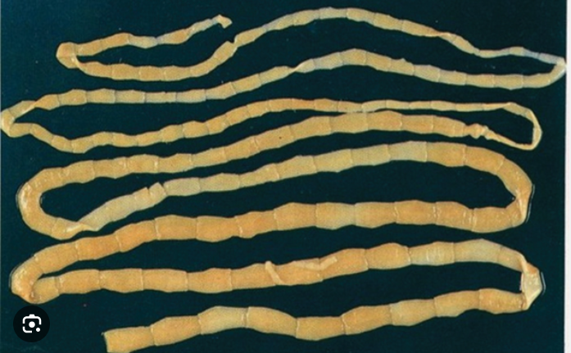

A. Sống tự do.

B. Mắt và lông bơi phát triển.

C. Cơ thể đơn tính.

D. Cơ thể dẹp và đối xứng hai bên.

ANSWER: D

**Câu 7:** Điền cụm từ thích hợp vào chỗ trống để hoàn thiện nghĩa câu sau: “Ốc vặn sống ở …(1)…, có một vỏ xoắn ốc, trứng phát triển thành con non trong …(2)… ốc mẹ, có giá trị thực phẩm.”

A. (1): nước mặn; (2): tua miệng

B. (1): nước lợ; (2): khoang áo

C. (1): nước ngọt; (2): khoang áo

D. (1): nước lợ; (2): tua miệng

ANSWER: C

**Câu 8:** Tại sao trong sự thụ tinh ngoài số lượng trứng cá chép đẻ ra lại lớn?

A. Thụ tinh ngoài tỉ lệ tinh trùng gặp trứng thụ tinh là rất ít.

B. Trứng là mồi cho nhiều động vật khác.

C. Điều kiện môi trường môi trường nước có thể không phù hợp với sự phát triển trứng.

D. Cả A, B và C.

ANSWER: D

**Câu 9:** Phát biểu nào sau đây là đúng?

A. Hầu hết các giáp xác đều có hại cho con người.

B. Các giáp xác nhỏ trong ao, hồ, sông, biển là nguồn thức ăn quan trọng của nhiều loài cá.

C. Giáp xác chỉ sống được trong môi trường nước.

D. Chân kiếm sống tự do là thủ phạm gây chết cá hàng loạt.

ANSWER: B

**Câu 10:** So với trùng biến hình chất bã được thải từ bất cứ vị trí nào trên cơ thể, trùng giày thải chất bã qua

A. bất cứ vị trí nào trên cơ thể như ở trùng biến hình.

B. không bào tiêu hoá.

C. không bào co bóp.

D. lỗ thoát ở thành cơ thể.

ANSWER: D

**Câu 11:** Độ sâu tối đa mà các loài san hô có thể sống là bao nhiêu?

A. 50m.

B. 100m.

C. 200m.

D. 400m.

ANSWER: A

**Câu 12:** Hoạt động cung cấp ôxi và thức ăn cho các tế bào và các cơ quan của châu chấu là do

A. Sự nâng lên hạ xuống của các cơ ngực.

B. Hệ thống ống khí từ các lỗ thở ở hai bên thành bụng.

C. Hệ thống ống khí từ các lỗ thở ở hai bên thành ngực.

D. Sự phát triển của hệ tuần hoàn.

ANSWER: B

**Câu 13:** Ốc sên tự vệ bằng cách nào?

A. Tiết chất độc tiêu diệt kẻ thù.

B. Tấn công đối phương bằng tua đầu và tua miệng.

C. Co rụt cơ thể vào trong vỏ.

D. Thu nhỏ và khép chặt vỏ.

ANSWER: C

**Câu 14:** Vây lẻ của cá chép gồm có :

A. vây lưng, vây bụng và vây đuôi.

B. vây lưng, vây hậu môn và vây đuôi.

C. vây hậu môn, vây đuôi và vây ngực.

D. vây ngực, vây bụng và vây đuôi.

ANSWER: B

**Câu 15:** Giun đũa chui được qua ống mật nhờ đặc điểm nào sau đây?

A. Cơ dọc kém phát triển.

B. Không có cơ vòng.

C. Giác bám tiêu giảm.

D. Đầu nhọn.

ANSWER: D

**Câu 16:** Đảo ngầm san hô thường gây tổn hại gì cho con người?

A. Cản trở giao thông đường thuỷ.

B. Gây ngứa và độc cho người.

C. Tranh thức ăn với các loại hải sản con người nuôi.

D. Tiết chất độc làm hại cá và hải sản nuôi.

ANSWER: A

**Câu 17:** Ở thuỷ tức, các tế bào mô bì – cơ có chức năng gì?

A. Tiêu hoá thức ăn.

B. Thu nhận, xử lí và trả lời kích thích từ môi trường ngoài.

C. Bảo vệ cơ thể, liên kết nhau giúp cơ thể co duỗi theo chiều dọc.

D. Cả A và B đều đúng.

ANSWER: C

**Câu 18:** Trong lớp Hình nhện, đại diện nào dưới đây vừa có hại, vừa có lợi cho con người ?

A. Ve bò.

B. Nhện nhà.

C. Bọ cạp.

D. Cái ghẻ.

ANSWER: C

**Câu 20:** Phát biểu nào sau đây về giun đũa là đúng ?

A. Có lỗ hậu môn.

B. Tuyến sinh dục kém phát triển.

C. Cơ thể dẹp hình lá.

D. Sống tự do.

ANSWER: A

**Câu 21:** Vì sao khi mưa nhiều, trên mặt đất lại có nhiều giun?

A. Vì giun đất chỉ sống được trong điều kiện độ ẩm đất thấp.

B. Vì nước ngập cơ thể nên chúng bị ngạt thở.

C. Vì nước mưa gây sập lún các hang giun trong đất.

D. Vì nước mưa làm trôi lớp đất xung quanh giun.

ANSWER: B

**Câu 22:** Nhện nhà có bao nhiêu đôi chân bò ?

A. 1.

B. 2.

C. 3.

D. 4.

ANSWER: D

**Câu 23:** Trong đời sống con người, vai trò quan trọng nhất của cá là gì?

A. Là nguồn dược liệu quan trọng.

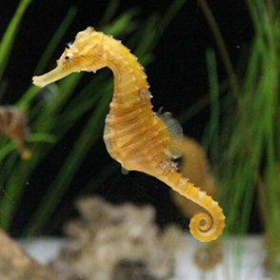

B. Là nguồn thực phẩm quan trọng.

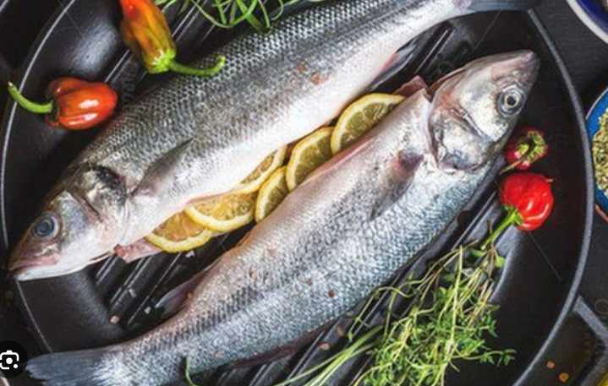

C. Làm phân bón hữu cơ cho các loại cây công nghiệp.

D. Tiêu diệt các động vật có hại.

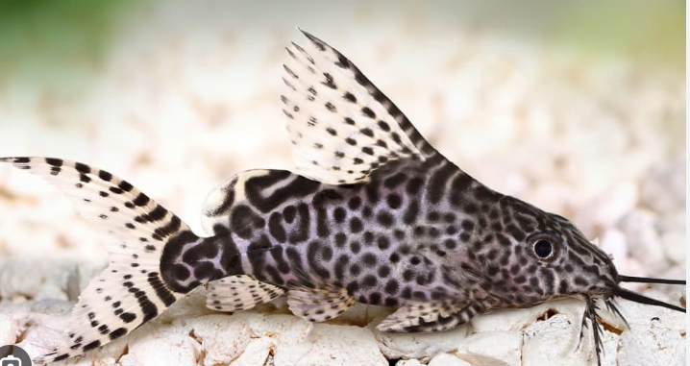

ANSWER: B

**Câu 24:** Mai của mực thực chất là

A. khoang áo phát triển thành.

B. tấm miệng phát triển thành.

C. vỏ đá vôi tiêu giảm.

D. tấm mang tiêu giảm.

ANSWER: C

**Câu 25:** Ruột khoang nói chung thường tự vệ bằng

A. các xúc tu.

B. các tế bào gai mang độc.

C. lẩn trốn khỏi kẻ thù.

D. trốn trong vỏ cứng.

ANSWER: B

**Câu 26:** Vì sao khi kí sinh trong ruột non, giun đũa không bị tiêu hủy bởi dịch tiêu hóa?

A. Vì giun đũa chui rúc dưới lớp niêm mạc của ruột non nên không bị tác động bởi dịch tiêu hóa.

B. Vì giun đũa có khả năng kết bào xác khi dịch tiêu hóa tiết ra.

C. Vì giun đũa có lớp vỏ cuticun bọc ngoài cơ thể.

D. Cả A, B, C đều đúng.

ANSWER: C

**Câu 27:** Vì sao nói châu chấu là loại sâu bọ gây hại cho cây trồng

A. Vì chúng gây bệnh cho cây trồng.

B. Vì chúng hút nhựa cây.

C. Vì chúng cắn đứt hết rễ cây.

D. Vì chúng gặm chồi non và lá cây.

ANSWER: D

**Câu 28:** Vì sao nói châu chấu là loại sâu bọ gây hại cho cây trồng

A. Vì chúng gây bệnh cho cây trồng

B. Vì chúng hút nhựa cây

C. Vì chúng cắn đứt hết rễ cây

D. Vì chúng gặm chồi non và lá cây

ANSWER: D

**Câu 29:** Phát biểu nào sau đây về sán dây là đúng?

A. Cơ thể dẹp và đối xứng hai bên.

B. Là động vật đơn tính.

C. Cơ quan sinh dục kém phát triển.

D. Phát triển không qua biến thái.

ANSWER: A

**Câu 30:** Mắt cá không có mi có ý nghĩa thích nghi gì



A. Có vai trò như bơi chèo.

B. Giảm sự ma sát giữa da cá với môi trường nước.

C. Màng mắt không bị khô.

D. Giảm sức cản của nước.

ANSWER: C

**Câu 1:** Ở cá chép, loại vây nào có vai trò rẽ phải, trái, lên, xuống và giữ thăng bằng ?

A. Vây đuôi và vây hậu môn.

B. Vây ngực và vây lưng.

C. Vây ngực và vây bụng.

D. Vây lưng và vây hậu môn.

ANSWER: C

**Câu 2:**Cá chép sống trong môi trường

A. Trên cạn

B. Nước lợ

C. Nước mặn

D. Nước ngọt

ANSWER: D

**Câu 3:** Khi tiến hành cố định vây lưng và vây hậu môn của một con cá chép, sau đó thả cá trửo lại vào bể nước, con cá thí nghiệm có trạng thái như thế nào?

A. Cá không bơi được, chìm dần xuống đáy bể.

B. Cá bơi được nhưng bị lộn ngược bụng lên trên.

C. Cá bơi sang trái, phải, lên trên, xuống dưới rất khó khăn.

D. Cá bơi nghiêng ngả, chuệnh choạng theo hình chữ Z.

ANSWER: D

**Câu 4:** Phát biểu nào sau đây về cá chép là sai ?

A. Là động vật ăn tạp.

B. Không có mi mắt.

C. Có hiện tượng thụ tinh trong.

D. Có da bao bọc bên ngoài lớp vảy.

ANSWER: C

**Câu 5:** Đặc điểm nào giúp ta phân biệt động vật không xương sống và động vật có xương sống

A. Môi trường sống

B. Có xương sống hay không

C. Lối sống

D. Cách bắt mồi

ANSWER: B

**Câu 6:** Vây lẻ của cá chép gồm có :

A. vây lưng, vây bụng và vây đuôi.

B. vây lưng, vây hậu môn và vây đuôi.

C. vây hậu môn, vây đuôi và vây ngực.

D. vây ngực, vây bụng và vây đuôi.

ANSWER: B

**Câu 7:** Đặc điểm cấu tạo ngoài nào giúp cá thích nghi với đời sống bơi lặn

A. Thân hình thoi

B. Vây hình vây chèo

C. Mắt không có mi

D. Tất cả các đáp án trên đúng

ANSWER: D

**Câu 8:** Cá chép thường đẻ trứng ở đâu ?

A. Trong bùn.

B. Trên mặt nước.

C. Ở các rặng san hô.

D. Ở các cây thuỷ sinh.

ANSWER: D

**Câu 9:** Thụ tinh ngoài là

A. Là hiện tượng đẻ trứng ở môi trường nước

B. Là hiện tượng thụ tinh xảy ra bên ngoài cơ thể

C. Là hiện tượng thụ tinh xảy ra bên trong cơ thể

D. Là hiện tượng con đực bơi theo sau con cái

ANSWER: B

**Câu 10:** Phát biểu nào dưới đây về cá chép là đúng?

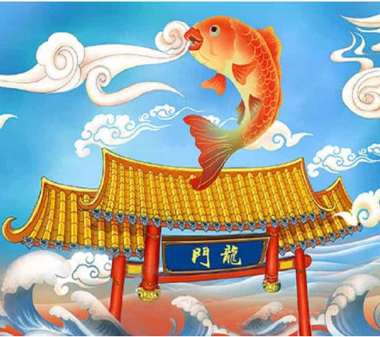

A. Là động vật hằng nhiệt.

B. Sống trong môi trường nước ngọt.

C. Chỉ ăn thực vật thuỷ sinh.

D. Thụ tinh trong.

ANSWER: B

**Câu 11:** Thức ăn của cá chép là

A. Thực vật thủy sinh

B. Giun, ốc

C. ấu trùng côn trùng

D. Tất cả các đáp án trên

ANSWER: D

**Câu 12:** Đặc điểm nào dưới đây giúp cá chép giảm sức cản của nước khi di chuyển ?

A. Thân thon dài, đầu thuôn nhọn gắn chặt với thân.

B. Vẩy có da bao bọc, trong da có nhiều tuyến tiết chất nhầy.

C. Vây cá có tia vây được căng bởi da mỏng.

D. Mắt không có mi, màng mắt tiếp xúc với môi trường nước.

ANSWER: A

**Câu 13:** Cơ quan di chuyển chính ở cá chép là



A. Hai vây ngực

B. Vây đuôi

C. Vây ngực và vây bụng

D. Vây lưng và vây hậu môn

ANSWER: C

**Câu 14:** Đặc điểm nào sau đây giúp cá dễ dàng chuyển động theo chiều ngang?

A. Vảy cá sắp xếp trên thân khớp với nhau như ngói lợp.

B. Thân thon dài, đầu thuôn gắn chặt với thân.

C. Vảy cá có da bao bọc, trong da có tuyến tiết chất nhầy.

D. Vây cá có các tia vây được căng bởi da mỏng.

ANSWER: A

**Câu 15:** Mắt cá không có mi có ý nghĩa thích nghi gì

A. Có vai trò như bơi chèo

B. Giảm sự ma sát giữa da cá với môi trường nước

C. Màng mắt không bị khô

D. Giảm sức cản của nước

ANSWER: C

**Câu 16:** Vì sao cá chép thường đẻ trứng với số lượng lớn?

A. Vì môi trường ngoài có nhiều yếu tố bất lợi nên cá đẻ nhiều trứng để tăng khả năng thụ tinh.

B. Vì trong điều kiện môi trường bất lợi thì trứng sẽ kết bào xác, sau đó bào xác bị huỷ hoại dần.

C. Vì trong điều kiện môi trường bất lợi thì trứng sẽ kết bào xác, sau đó bào xác bị huỷ hoại dần.

D. Vì hiệu suất thụ tinh của cá chép rất cao.

ANSWER: A